附件1
一、自考生首先登入网址：
http://chjxjy.pc.sccchina.net//socialexamineregister/register.html

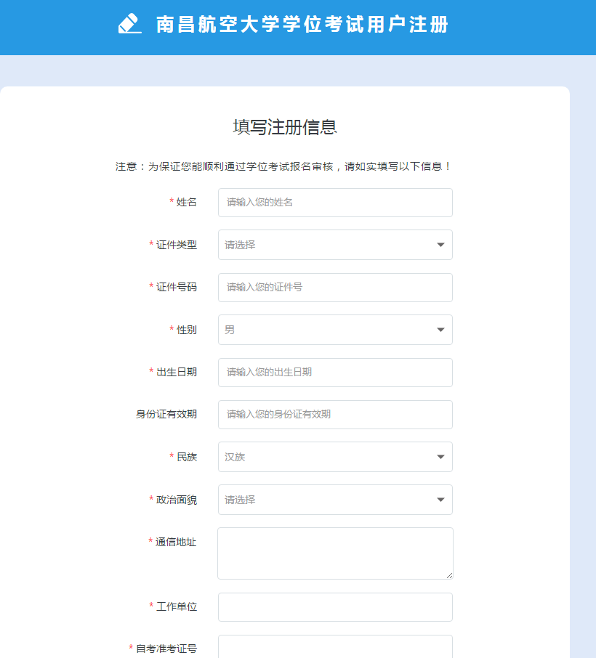
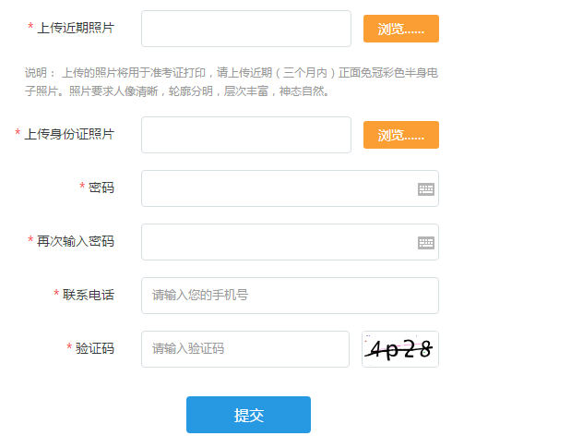
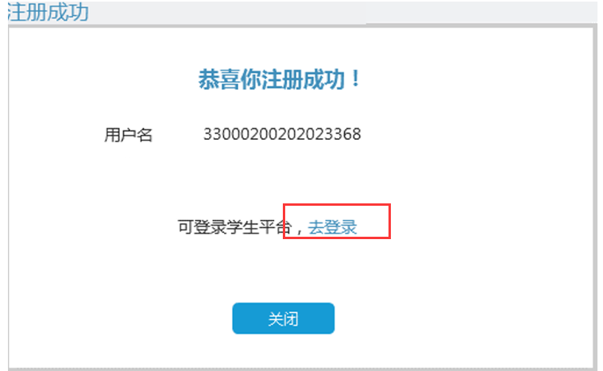
注册之后，考生的账号规则： shks+证件号；密码是学生自己设置的 ；

二、函授学生以帐号登入，点“去登入”就可以进行学位报名


